2021年硕士研究生考试网上报名和网上确认公告

根据《教育部关于印发<2021年全国硕士研究生招生工作管理规定>的通知》（教学函〔2020〕8号）和《湖北省教育考试院关于做好2021年硕士研究生考试报名工作的通知》（鄂高考〔2020〕22号）文件精神，2021年硕士研究生考试宜昌市教育招生和考试办公室（4234）报考点工作具体安排如下：
一、宜昌市教育招生和考试办公室（4234）报考点生源范围及报考条件
宜昌市及神龙架林区范围内的社会考生（或往届生）报考三峡大学以外招生单位的考生，网上请选择宜昌市教育招生和考试办公室4234报考点报考。
（一）报考2021年硕士研究生考试的考生，应符合教育部《2021年全国硕士研究生招生工作管理规定》中各类考试方式所规定的报考条件。
（二） 我市仅接受本市户籍及神龙架林区户籍往届考生和长期在本市和神龙架林区工作但户口未随迁的往届考生报考。
本市户籍及神龙架林区户籍往届生，网上确认须上传本人户口簿图片。
长期在本市和神龙架林区工作但户口未随迁（以下简称异地报名）的往届生，网上确认须上传在当地公安部门办理的居住证图片，或在当地近3个月的社保缴费凭证图片。
考生提供的所有证件、证明材料必须真实有效且符合规定。提供虚假或无效的证件、证明材料，在报名、考试、录取、入校学习、取得毕业证后的任何阶段，一经发现，即取消其相应资格，已经取得毕业证书的，取消其学历，由发证高校收回毕业证书。
二、报名方式
2021年硕士研究生考试报名将统一采用网上报名与网上确认相结合的方式进行，个别情况特殊的考生，由报考点通知考生到现场进行确认。报考费统一网上缴纳。报名网址为：公网网址：https：//yz.chsi.com.cn，教育网址：https://yz.chsi.cn， 简称“研招网”。
三、网上报名时间
网上报名时间为2020年10月10-31日（每天9：00--22：00）
- 网上确认时间
网上确认时间为2020年11月6日-10日。
所有考生须于11月6日-10日登陆研招网网上确认系统上传资格审核材料、进行网上确认。未按时完成网上确认的本次报名无效。对于少数学历或身份等信息存疑的，将由报考点通知其到现场进行确认。
11月6日-10日，报考点须按教育部要求，对已网上缴费且已上传审核材料的考生进行报名资格审核，完成网上确认。
五、考生报名流程
1、网上报名
（1）2020年10月10－31日（每天9:00-22:00）期间，考生登录中国研究生招生信息网（公网网址：https：//yz.chsi.com.cn，教育网址：https://yz.chsi.cn， 以下简称“研招网”）。首次登录的考生先实名注册，一个身份证号只能注册一个账户，每个账号只能保留一条有效报名信息。考生在网报期间可自行修改报名信息（考试方式、报考单位和报考点等除外），如果一个报名信息中不允许修改的项目填写错误，考生无需重新注册，应在网上报名截止时间(10月31日)前，取消错误的报考信息，然后用当前账号新增一条报名信息。考生取消的报考信息是已缴费的，将由学信网在报名结束后统一退费至原缴费账号。
（2）认真阅读教育部、省、报考点以及报考招生单位的网上公告，并按要求报名。
（3）核对所填报考信息无误后提交。
（4）网上缴纳报名费。
（5）报名期间将对考生学历（学籍）信息进行网上校验。考生可上网查看学历（学籍）校验结果。考生也可在报名前或报名期间自行登录中国高等教育学生信息网（网址：https://www.chsi.com.cn）查询本人学历（学籍）信息。
未通过学历（学籍）网上校验的考生应在招生单位规定时间内完成学历（学籍）核验。
（6）报考“退役大学生士兵专项硕士研究生招生计划”的考生，应为高校学生应征入伍退出现役，且符合硕士研究生报考条件者（“高校学生”指全日制普通本专科（含高职）、研究生、第二学士学位的应（往）届毕业生、在校生和入学新生，以及成人高校招收的普通本专科（高职）应（往）届毕业生、在校生和入学新生，下同）。考生报名时应选择填报退役大学生士兵专项计划，并填报本人入学、入伍、退役等相关信息。
（7）考生应认真了解并严格按照报考条件及相关政策要求选择填报志愿。因不符合报考条件及相关政策要求，将造成后续不能确认、考试、复试或录取。
（8）考生应认真填写各项信息。凡不按要求报名、网报信息误填、错填或填报虚假信息，造成不能考试、复试或录取的，后果由考生自行承担。
（9）考生应严格按照生源范围选择报考点。网报结束后，省教育考试院将对异地报名考生的信息进行比对，凡提供虚假户口本、居住证、社保缴费凭证的，网上确认一律不予通过。
2、 网上确认
2021年我省研究生招生考试报名全面施行网上确认。所有考生须于11月6日-10日登陆研招网网上确认系统上传资格审核材料、进行网上确认。未按时完成网上确认的本次报名无效。对于少数学历或身份等信息存疑的，将由报考点通知其到现场进行确认。
- 考生需上传本人近三月内正面、免冠、无妆、彩色电子证件照，本人居民身份证（正反两面），本人手持身份证照片。
- 网上报名期间显示学籍学历校验未通过的考生，须根据实际情况上传相关证明材料，具体情况如下：
①普通高校应届本科毕业生、成人应届本科毕业生须上传《教育部学籍在线验证报告》。本科期间更改姓名或身份证号的考生，还需上传公安部门出具的身份信息变更证明或包含曾用名的户口本个人页。
②自学考试届时可毕业本科生，提供考籍所在地省级教育考试机构出具的自学考试成绩证明单；
③国家承认学历的网络教育届时可毕业本科生须持所就读高校出具的届时可毕业本科生证明。
④往届毕业生须上传《教育部学历证书电子注册备案表》（2001年以后的毕业生）或《中国高等教育学历认证报告》（2001年以前的毕业生）或教育部留学服务中心出具的《国外学历学位认证书》。毕业后更改姓名或身份证号的考生，还须上传公安部门出具的身份信息变更证明或包含曾用名的户口本个人页。
- 往届毕业生在户口所在地报名的须上传户口本户主页及个人页（集体户口仅提供个人单页）；异地报考的往届毕业生须上传近3 个月的社保缴费凭证，或报考点当地的居住证。
- 报考“退役大学生士兵专项硕士研究生招生计划”的考生上传本人《入伍批准书》和《退出现役证》内页图片。
（5）在校研究生报考须上传所在培养单位同意报考证明。
（6）审查通过后，因考生自身原因，如网报信息不准确、弄虚作假等，不符合报考条件要求，导致招生单位拒绝报考的，报名费将不予退还。
（7）考生应仔细阅读网上确认系统中的诚信承诺书。通过研招网系统网上确认成功的考生，视为已签署承诺书。
（8）考生仅能确认一个有效的网上报名信息。考生需对本人的网报信息进行认真仔细地核对，并在规定时间提交相关材料完成网上确认。根据教育部文件规定，所有考生均应当对本人网上报名信息进行认真核对并确认。报名信息经考生确认后一律不作修改。
（9）根据教育部规定，往年研究生考试中作弊被停考的，还在停考期的考生今年不允许报考。违反此规定报名或网上确认的考生，报名和网上确认无效。
（10）网上确认前考生应保管好本人居民身份证，可以保留符合标准要求的身份证正反面照片和近期手持身份证正面的照片；网上确认期间发现身份证遗失，又无上述照片的，可以办理临时身份证，网上确认时上传临时身份证正反面照片和手持临时身份证正面的照片；网上确认期结束前，仍然未上传相关材料的，无法通过网上确认，本次报名无效。
六、咨询电话
宜昌市教育招生和考试办公室（4234）报考点：0717-6450963。

附：网上信息确认流程及所需提交材料及标准

网上信息确认流程及所需提交材料及标准

一、网上确认流程
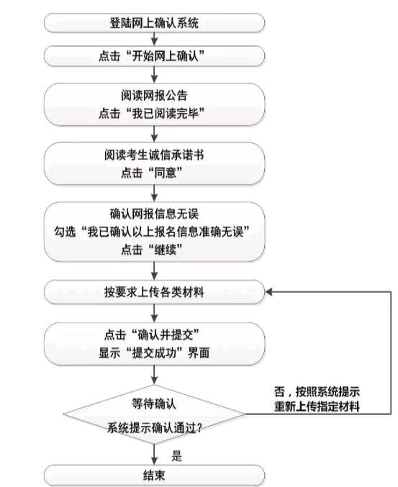
二、网上信息确认需提交材料标准
（一）所有考生必须上传材料标准
1.本人近三月内正面、免冠、无妆、彩色电子证件照，照片要
求如下图：
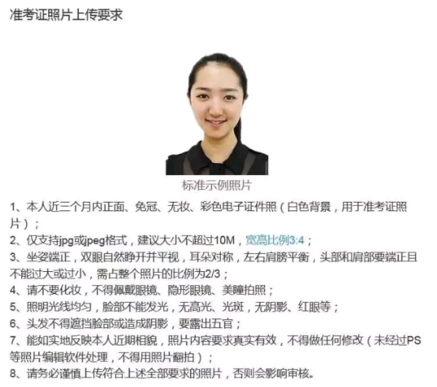
（1）本人近三个月内正面、免冠、无妆、彩色电子证件照（白色背景，用于准考证照片）；
（2）仅支持jpg或jpeg格式，建议大小不超过10M，宽高比例3:4；
（3）坐姿端正，双眼自然睁开并平视，耳朵对称，左右肩膀平衡，头部和肩部要端正且不能过大或过小，需占整个照片的比例为2/3；
（4）请不要化妆，不得佩戴眼镜、隐形眼镜、美瞳拍照；
（5）照明光线均匀，脸部不能发光，无高光、光斑，无阴影、红眼等；
（6）头发不得遮挡脸部或造成阴影，要露出五官；
（7）能如实地反映本人近期相貌，照片内容要求真实有效，不得做任何修改（未经过PS等照片编辑软件处理，不得用照片翻拍）；
（8）请务必谨慎上传符合上述全部要求的照片，否则会影响审核。
2.本人身份证原件正反面照（分正、反面两张上传，请确保身份证边框完整，字迹清晰可见，亮度均匀）。
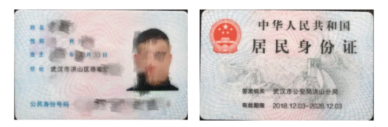
3.本人手持身份证照片，照片要求如下图：

（1）拍摄时，手持本人身份证，将持证的手臂和上半身整个拍进照片，头部和肩部要端正，头发不得遮挡脸部或造成阴影，要露出五官；
（2）仅支持jpg或jpeg格式，建议大小不超过10M；
（3）确保身份证上的所有信息清晰可见、完整（没有被遮挡或者被手指捏住）；
（4）能如实地反映本人近期相貌，照片内容要求真实有效，不得做任何修改（未经过PS等照片编辑软件处理）；
（5）照明光线均匀，脸部不能发光，无高光、光凝，无阴影、红眼等；
（6）请不要化妆，不得佩戴眼镜、隐形眼镜、美瞳拍照；
（7）请务必谨慎上传符合上述全部要求的照片，否则会影响审核。
（二）学籍学历校验未通过考生提交材料标准
1.普通高校应届本科毕业生、成人应届本科毕业生须上传《教育部学籍在线验证报告》；
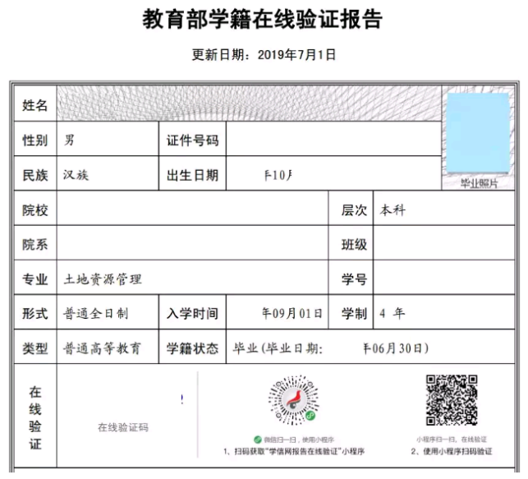
2.自学考试届时可毕业本科生，提供考籍所在地省级教育考试机构出具的自学考试成绩证明单；
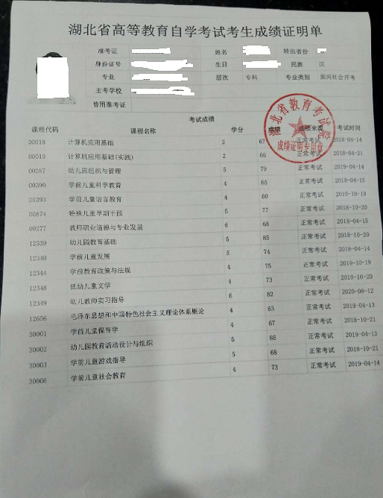
3.国家承认学历的网络教育届时可毕业本科毕业生须上传就读高校出具的届时可毕业本科生证明；
- 往届毕业生须上传《教育部学历证书电子注册备案表》（2001年以后的毕业生）或《中国高等教育学历认证报告》（2001年以前的毕业生）或教育部留学服务中心出具的《国外学历学位认证书》。
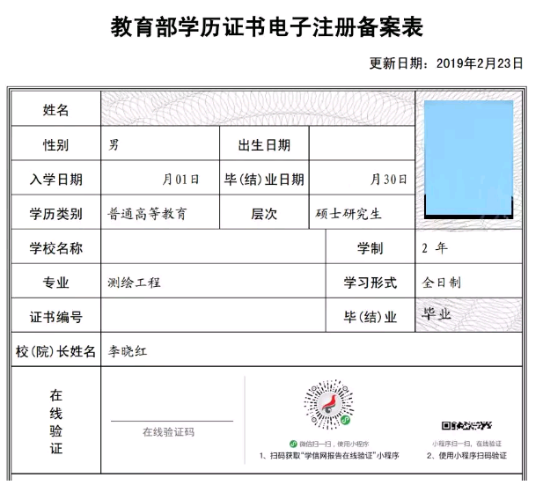
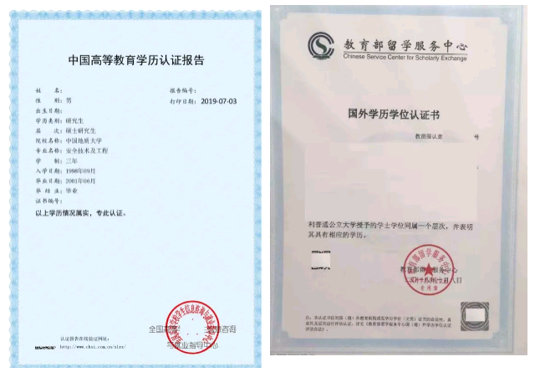
（三）其他材料
1.往届毕业生在户口所在地报名的须上传户口本上的户主页及个人页（集体户口仅提供个人单页）；户口所在地不在报考点所在地的往届毕业生须上传近3个月社保缴费凭证或报考点所在地的居住证。
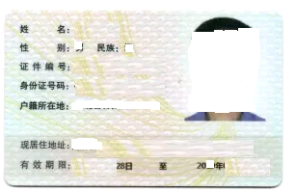

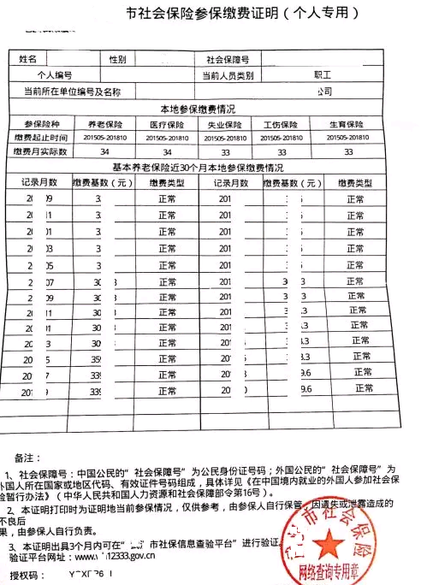
2.报考“退役大学生士兵专项硕士研究生招生计划”的考生须上传本人《入伍批准书》和《退出现役证》内页。
